|  |  |  |
| --- | --- | --- |
| Macintosh HD:Users:hoangnguyen:Documents:TDC:fitlog_blue.png | TRƯỜNG CAO ĐẲNG CÔNG NGHỆ THỦ ĐỨC  Khoa Công Nghệ Thông Tin |  |

**Chuyên đề CMS** | HKI – [2019 – 2020]

PRJ – REPORT

**CUSTOM THEME WORDPRESS**

**Thành viên:**

* **Nguyễn Thanh Tuấn –** 17211TT3056
* **Đặng Thanh Truyền –** 17211TT0356
* **Lê Trí Đức -** 16211TT2859
* **Ngô Bá Sĩ –** 15211TT0451
* **Phạm Văn Hiếu -** 17211TT2592

**BẢNG PHÂN CÔNG TRONG NHÓM**

|  |  |  |  |  |  |
| --- | --- | --- | --- | --- | --- |
| **Họ tên** | **Nhiệm vụ** | **Bắt đầu** | **Kết thúc** | **Kết quả** | **Khó khăn gặp phải** |
| Nguyễn Thanh Tuấn | - Tìm hiễu cách tạo theme  - Gộp các ý của thành viên trong nhóm và hoàn chỉnh bài báo cáo | 20h  23/9/2019 | 17h  29/9/2019 | Hoàn thành | Tài liệu tham khảo chủ yếu là tiếng Anh |
| Đặng Thanh Truyền | - Tìm hiễu cách tạo theme | 20h  23/9/2019 | 17h  29/9/2019 | Hoàn thành | Tài liệu là tiếng Anh |
| Lê Trí Đức | - Tìm hiễu cách tạo theme | 20h  23/9/2019 | 17h  29/9/2019 | Hoàn thành | File nhiều khó tìm kiếm nội dung |
| Ngô Bá Sĩ | - Tìm hiễu cách tạo theme | 20h  23/9/2019 | 17h  29/9/2019 | Hoàn thành | File nhiều khó tìm kiếm nội dung |
| Phạm Văn Hiếu | - Tìm hiễu cách tạo theme | 20h  23/9/2019 | 17h  29/9/2019 | Hoàn thành | Tài liệu chủ yếu là tiếng Anh |

**DANH MỤC HÌNH ẢNH**

[Hình 1. Thư mục 4](#_Toc20679187)

[Hình 2. Nội dung file index.php 4](#_Toc20679188)

[Hình 3. Thư mục Theme trong admin dashboard 4](#_Toc20679189)

[Hình 4. Active theme 5](#_Toc20679190)

[Hình 5. Sau khi active 5](#_Toc20679191)

[Hình 6. Lấy dữ liệu từ trong bảng post 5](#_Toc20679192)

[Hình 7. Cột post\_content và cột post\_title 6](#_Toc20679193)

[Hình 8. Sau khi đỗ dữ liệu 6](#_Toc20679194)

[Hình 9. Thêm 2 hàm get\_header() và get\_footer() 6](#_Toc20679195)

[Hình 10. Giao diện sau khi thêm 2 hàm 7](#_Toc20679196)

[Hình 11. Nội dung mẫu file Header.php 7](#_Toc20679197)

[Hình 12. Nội dung mẫu file Footer.php 7](#_Toc20679198)

[Hình 13. Giao diện sau khi tạo 2 file Header.php và Footer.php 7](#_Toc20679199)

[Hình 14. Nội dung file Header.php mới 8](#_Toc20679200)

[Hình 15. Nội dung file Footer.php mới 8](#_Toc20679201)

[Hình 16. Nội dung file index.php mới 9](#_Toc20679202)

[Hình 17. Nội dung file style.css 9](#_Toc20679203)

[Hình 18. Giao diện mới 10](#_Toc20679204)

**HƯỚNG DẪN VIẾT THEME**

* Vào thư mục ./wp-content/themes tạo thư mục để chứa theme

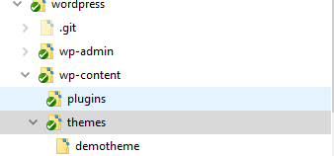

Hình 1. Thư mục

Trong thư mục theme vừa tạo, tạo thêm 2 files là index.php và style.css

file style.css là file bắt buộc trong wordpress theme là nơi để viết css trong wordpress theme

index.php hiện tại chúng ta chỉ cần xuất đoạn text mẫu ra để xem là theme đang hoạt động



Hình 2. Nội dung file index.php

Vào admin dashboard và đi dến Appearance->Theme, chúng ta sẽ thấy tên theme vừa tạo

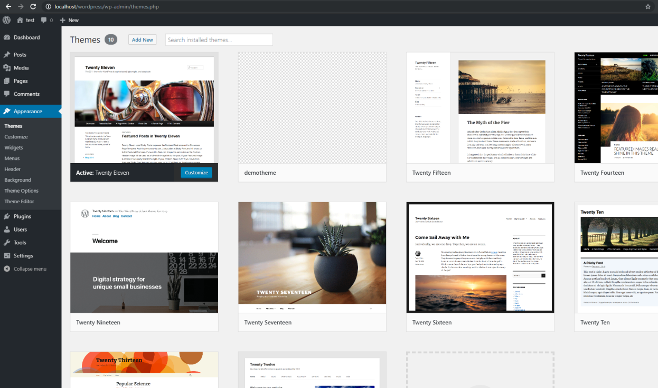

Hình 3. Thư mục Theme trong admin dashboard

* Trỏ chuột tới theme đã tạo và chọn theme detail và click vào
* Sau đó ấn nút “Activate”

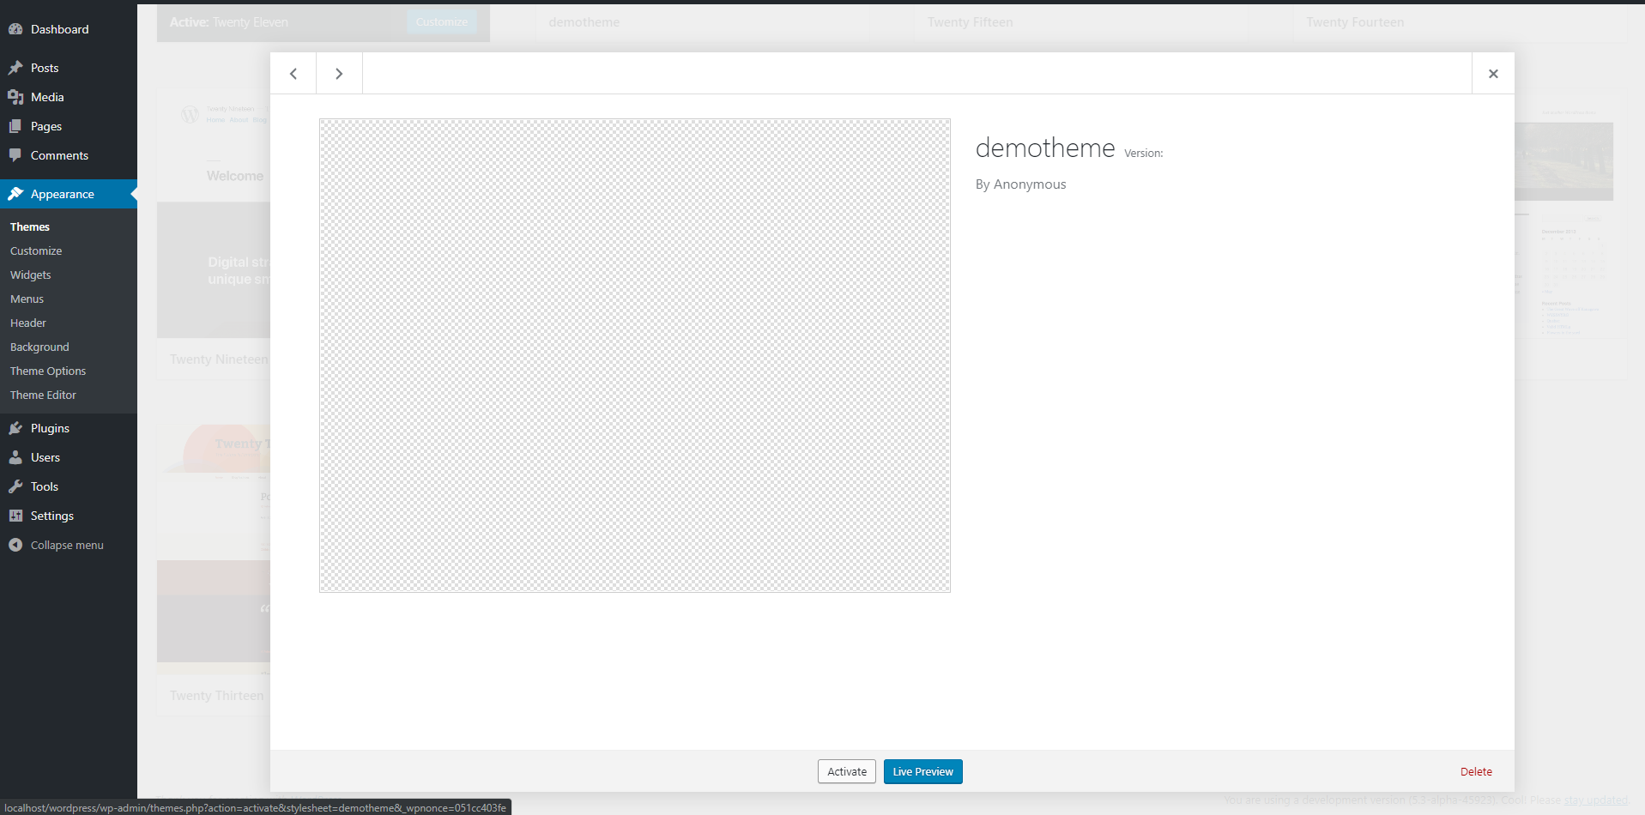

Hình 4. Active theme

* Sau Đó quay lại trang chính sẽ xuất hiện như sau

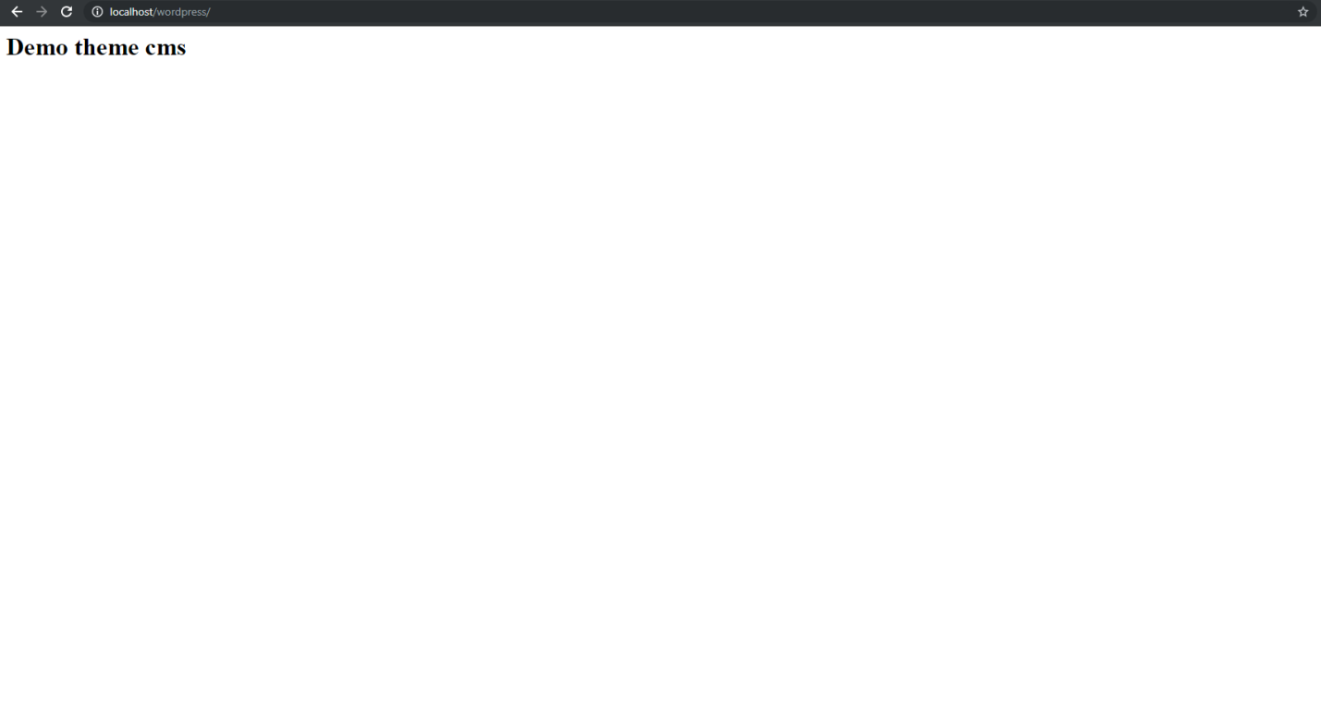

Hình 5. Sau khi active

* Như vậy là đã kích hoạt theme mới thành công bây giờ chúng ta sẽ đỗ dữ liệu vào trong từ database vào trong theme mới

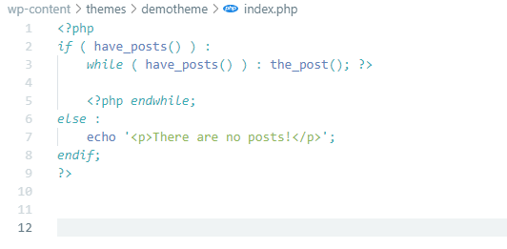

Hình 6. Lấy dữ liệu từ trong bảng post

* Đoạn code trên có 2 hàm là **have\_posts()** và **the\_post()**
* Hàm **have\_posts()** chỉ làm một nhiệm vụ duy nhất là xem có còn row post nào trong database hay không. Hàm này trả về **true** nếu row post nào để lặp qua. Trả về **false** không còn post nào trong database để lặp
* Hàm **the\_post()** nhiệm vụ chủ yếu là để đánh index và gọi post kế tiếp trong vòng lặp
* Hiện tại vừa có thêm 2 hàm là **the\_title()** và **the\_content(),** 2 hàm trên được sử trong vòng lặp và lặp qua mỗi post và lấy title và content mỗi row trong bảng post

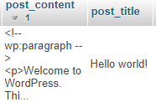

Hình 7. Cột post\_content và cột post\_title

* Quay lại trang index

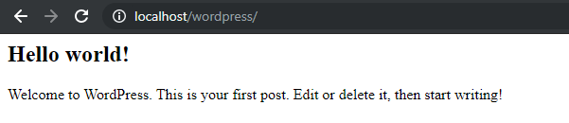

Hình 8. Sau khi đỗ dữ liệu

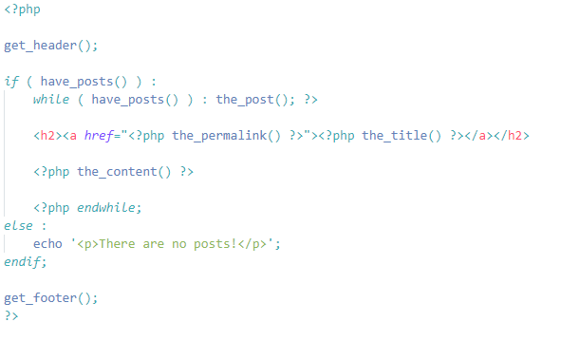

Hình 9. Thêm 2 hàm get\_header() và get\_footer()

* Như hình phía trên vừa có thêm 2 hàm là **get\_header()** và **get\_footer()**. Khi thêm 2 hàm trên thì trang index sẽ xuất hiện như sau.

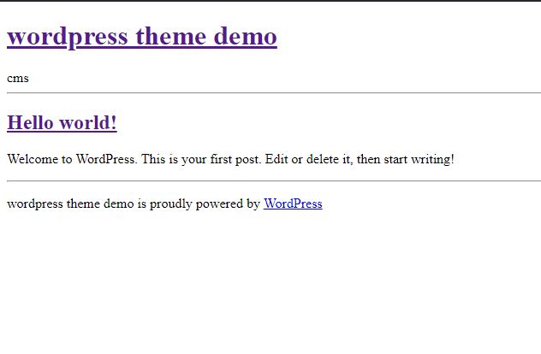

Hình 10. Giao diện sau khi thêm 2 hàm

* Chúng ta vừa tạo ra header và footer mặc định khi sử dụng 2 function trên
* Tạo 2 files **header.php** và **footer.php** dùng để custom header và footer trong thư mục theme vừa custom
* Do chưa hiện tại chưa viết css cho theme nên với mỗi file sẽ thêm nội dung như sau để xem nó có nhận được file ta vừa mới thêm vào hay chưa
* **Header.php**

****

Hình 11. Nội dung mẫu file Header.php

* **Footer.php**

****

Hình 12. Nội dung mẫu file Footer.php

* Quay lại trang index lần nữa

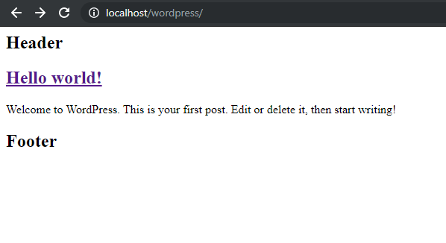

Hình 13. Giao diện sau khi tạo 2 file Header.php và Footer.php

* Hiện tại nó đã nhận 2 files vừa mới tạo, chỉnh sửa lại các files trên cho đúng cấu trúc và tiến hành css
* **Header.php**

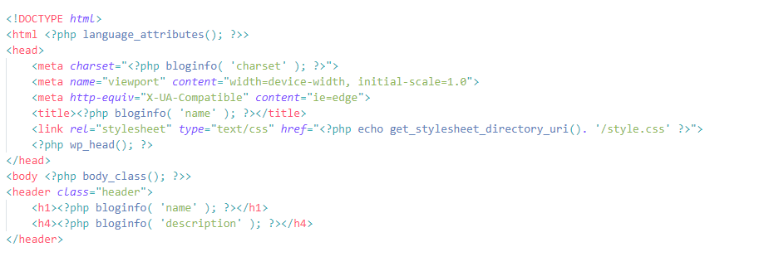

Hình 14. Nội dung file Header.php mới

* **Footer.php**

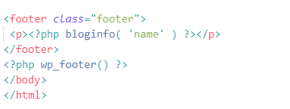

Hình 15. Nội dung file Footer.php mới

* **index.php**

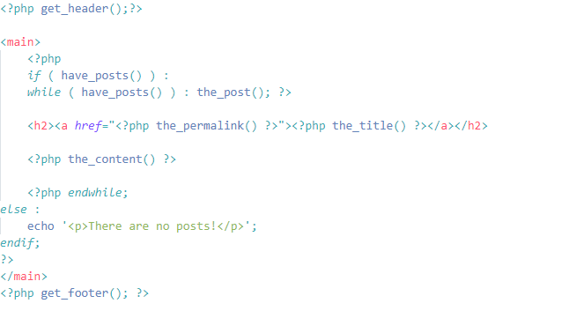

Hình 16. Nội dung file index.php mới

* **Style.php**

**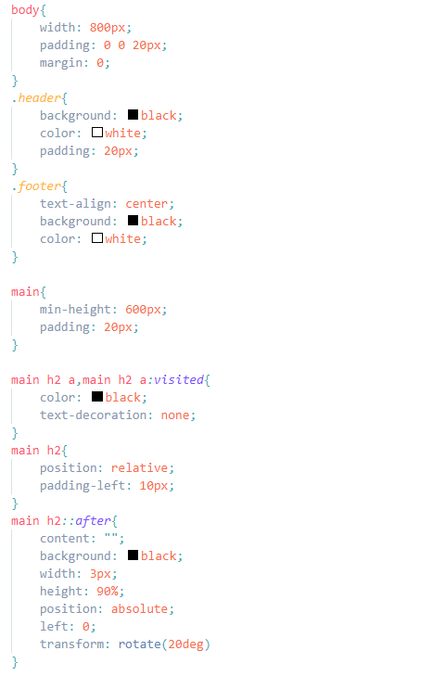**

Hình 17. Nội dung file style.css

* Giao diện cuối cùng

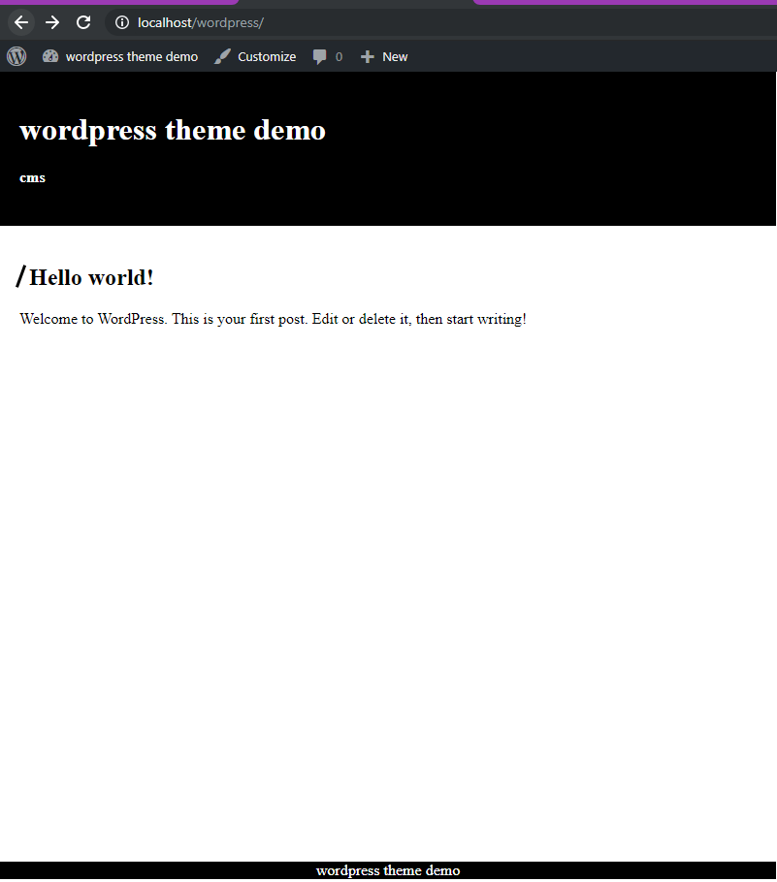

Hình 18. Giao diện mới